Министерство цифрового развития, связи
И массовых коммуникаций российской федерации
Ордена Трудового Красного Знамени федеральное государственное бюджетное образовательное учреждение высшего образования
МОСКОВСКИЙ ТЕХНИЧЕСКИЙ УНИВЕРСИТЕТ
СВЯЗИ И ИНФОРМАТИКИ

Кафедра «Математическая кибернетика и информационные технологии»
(МКиИт)

Отчет к лабораторной работе №10
по предмету «Операционные Системы»

Выполнил студент группы БВТ2351:
Николашин Игорь Юрьевич

Москва, 2026

Задание 1
Напишите программу на C/C++, работающую в одном из 2-х режимов, режим работы задается при запуске в качестве аргумента командной
строки:
• Режим 1 (Р1). Сбалансированное выделение/освобождение памяти
• Режим 2 (Р2). Контролируемая "утечка" памяти
В Р1 выделяйте блоки malloc() и инициализируйте их, при этом
программа после выделения нового блока должна освобождать предыдущий. В
Р2 выполняйте освобождение не всех выделенных блоков, а, например, каждого
5го. Выделение и освобождение памяти в Р1 и Р2 выполняйте параллельно с
задержкой 100 – 1000 нс в бесконечном цикле.
Предусмотрите прерывание процесса по сигналу, направленному
асинхронно, для освобождения всей динамически выделенной памяти.

Решение
Для выполнения этой лабораторной возьму виртуальную машину из предыдущей работы, чтобы не навредить основной системе
С помощью nano создаем файл mem_test.c и прописываем следующий код:
#define _POSIX_C_SOURCE 200809L
#include <stdbool.h>
#include <stdio.h>
#include <stdlib.h>
#include <string.h>
#include <signal.h>
#include <unistd.h>
#include <time.h>
#include <stdatomic.h>

#define BLOCK_SIZE 4096 // 4 КБ — размер одного блока
#define MIN_DELAY 100 // нс
#define MAX_DELAY 1000 // нс

static volatile atomic_bool running = true;
static void* allocated[10000]; // массив для отслеживания выделенных блоков
static int alloc_count = 0;

// Обработчик сигнала: освобождаем ВСЮ память
void cleanup_handler(int sig) {
fprintf(stderr, "\n[!] Получен сигнал %d, освобождаем память...\n", sig);
for (int i = 0; i < alloc_count; i++) {
if (allocated[i] != NULL) {
free(allocated[i]);
allocated[i] = NULL;
}
}
alloc_count = 0;
running = false;
fprintf(stderr, "[✓] Память освобождена, выход.\n");
exit(0);
}

// Случайная задержка в наносекундах
void random_delay() {
struct timespec ts;
long ns = MIN_DELAY + rand() % (MAX_DELAY - MIN_DELAY + 1);
ts.tv_sec = 0;
ts.tv_nsec = ns;
nanosleep(&ts, NULL);
}

// Режим P1: сбалансированное выделение/освобождение
void mode_p1() {
void* prev = NULL;
int iteration = 0;

printf("[P1] Запуск сбалансированного режима (Ctrl+C для остановки)...\n");

while (running) {
void* current = malloc(BLOCK_SIZE);
if (!current) {
perror("malloc failed");
break;
}

// Инициализация (чтобы страница реально выделилась)
memset(current, iteration % 256, BLOCK_SIZE);

// Освобождаем ПРЕДЫДУЩИЙ блок
if (prev != NULL) {
free(prev);
}

prev = current;
iteration++;

if (iteration % 10000 == 0) {
printf("[P1] Итераций: %d\n", iteration);
}

random_delay();
}

if (prev) free(prev);
}

// Режим P2: контролируемая утечка (освобождаем каждый 5-й)
void mode_p2() {
int iteration = 0;

printf("[P2] Запуск режима с утечкой (Ctrl+C для остановки)...\n");

while (running) {
void* block = malloc(BLOCK_SIZE);
if (!block) {
perror("malloc failed");
break;
}

// Инициализация
memset(block, iteration % 256, BLOCK_SIZE);

// Сохраняем указатель для возможной очистки по сигналу
if (alloc_count < 10000) {
allocated[alloc_count++] = block;
}

// Освобождаем ТОЛЬКО каждый 5-й блок
if (iteration % 5 == 4) {
free(block);
// Удаляем из нашего списка
for (int i = 0; i < alloc_count; i++) {
if (allocated[i] == block) {
allocated[i] = NULL;
break;
}
}
}

iteration++;

if (iteration % 10000 == 0) {
printf("[P2] Итераций: %d, выделено: %d блоков\n", iteration, alloc_count);
}

random_delay();
}
}

int main(int argc, char* argv[]) {
if (argc != 2) {
fprintf(stderr, "Использование: %s <P1|P2>\n", argv[0]);
return 1;
}

srand(time(NULL));

// Регистрация обработчика сигнала
signal(SIGINT, cleanup_handler); // Ctrl+C
signal(SIGTERM, cleanup_handler); // kill

printf("[*] Запуск mem_test в режиме %s (PID: %d)\n", argv[1], getpid());

if (strcmp(argv[1], "P1") == 0) {
mode_p1();
} else if (strcmp(argv[1], "P2") == 0) {
mode_p2();
} else {
fprintf(stderr, "Неизвестный режим: %s (допустимы: P1, P2)\n", argv[1]);
return 1;
}

return 0;
}
Выполняем компиляцию файла с помощью команды: gcc mem_test.c -o mem_test -Wall -O2 -pthread -lr и проводим проверку. Программа принимает на вход параметры P1, P2. Отследить выделяемый объем памяти можно в соседнем терминале через top. Запускаем ./mem_test P2 и во втором терминале запускаем top
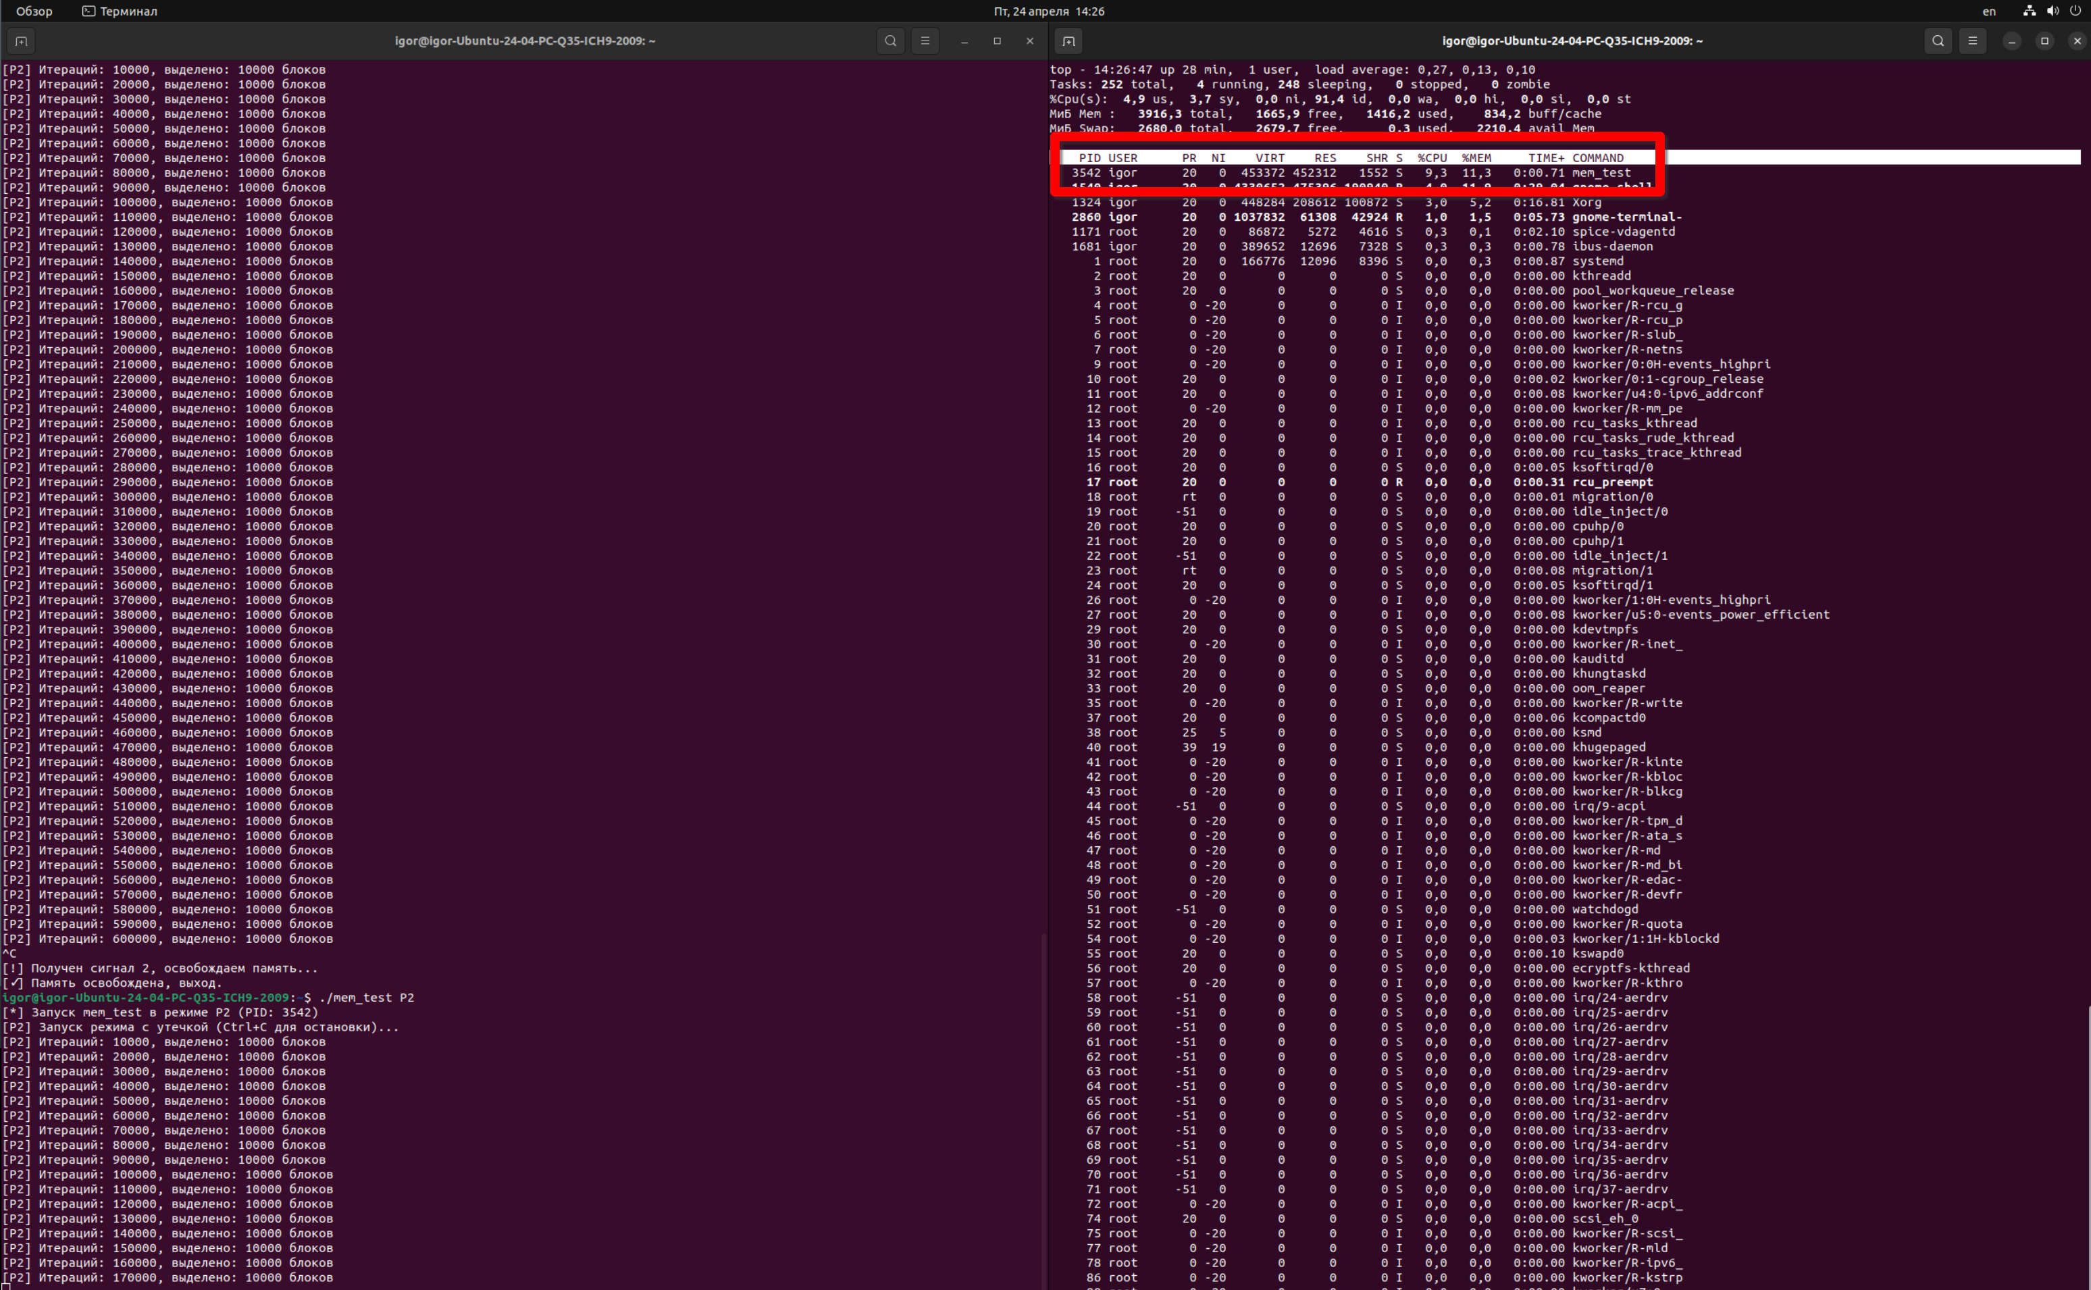
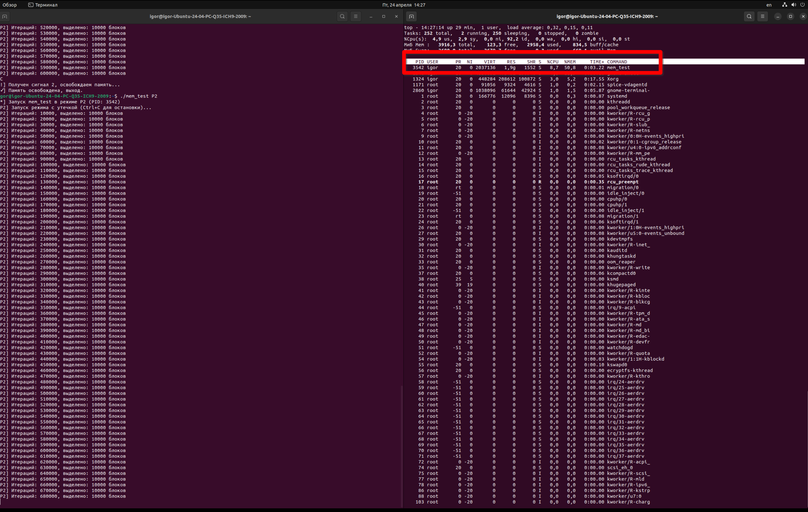
По этому выводу видно, что программа работает корректно

Задание 2
Напишите bash-скрипт для автоматизации сбора информации о виртуальной памяти целевого процесса (предусмотреть передачу pid процесса).
Скрипт должен с использованием команды pmap получать карту виртуальной памяти целевого процесса (при желании можно также воспользоваться информацией из /proc/ для целевого процесса). Полученную карту необходимо сохранять в отдельную директорию для карт памяти, например, /var/log/my_mem_maps/. Имя файла должно быть задано по шаблону map_

Решение
С помощью nano - nano collect_mem.sh, прописываем скрипт:
#!/bin/bash

# Проверяем, переданы ли аргументы (PID и Режим)
if [ "$#" -ne 2 ]; then
echo "Ошибка! Использование: $0 <PID> <Режим(P1|P2)>"
exit 1
fi

PID=$1
MODE=$2

# Проверка, существует ли процесс
if ! kill -0 $PID 2>/dev/null; then
echo "Ошибка: Процесс с PID $PID не найден."
exit 1
fi

# Директория для сохранения карт
TARGET_DIR="/var/log/my_mem_maps"

# Если директории нет, создаем её
if [ ! -d "$TARGET_DIR" ]; then
echo "Создаем директорию $TARGET_DIR..."
sudo mkdir -p "$TARGET_DIR"
fi

# Формируем имя файла: map_<pid>_<yyyy-mm-dd_h:m:s>_<mode>.txt
TIMESTAMP=$(date +"%Y-%m-%d_%H:%M:%S")
FILENAME="map_${PID}_${TIMESTAMP}_${MODE}.txt"
FULL_PATH="${TARGET_DIR}/${FILENAME}"

# Выполняем сбор карты памяти
# Используем sudo для pmap, чтобы получить полные права доступа, и > для сохранения вывода в файл
echo "Собираю карту памяти для PID: $PID (Режим: $MODE)..."
sudo pmap -d $PID > "$FULL_PATH"

if [ $? -eq 0 ]; then
echo "Успешно сохранено в: $FULL_PATH"
else
echo "Ошибка при сборе карты. Проверьте права или PID."
fi

И делаем скрипт исполняемым chmod +x collect_mem.sh и запускаем скрипт из прошлого задания ./mem_test P2 &, параллельно хапускаем сбор информации sudo ./collect_mem.sh 2215 P2 (первый скрипт сам выведет PID)
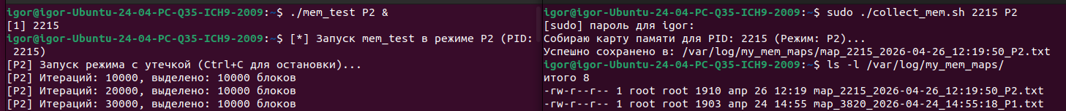
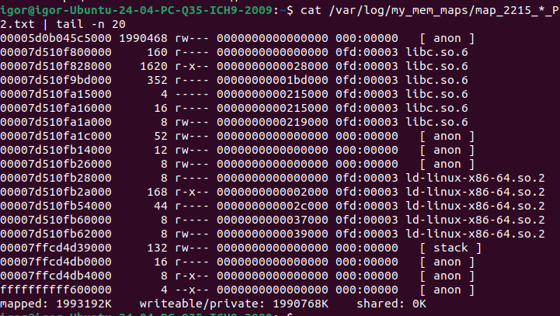
Сбор данных производится корректно

Задание 3
Автозапуск скрипта по таймеру
Создайте службу и таймер,запускающие каждые 30 секунд на выполнение скрипт из задания 2, проверьте статус службы и таймера. Получите 10-15 файлов с картами памяти для программы из п.1. для каждого из режимов работы Р1 и Р2.

Решение
Запускаем программу из первого задания ./mem_test P1 & и узнаем её PID, в моем случае — 3323. Далее создаем файл службы - sudo nano /etc/systemd/system/mem_collector.service
[Unit]
Description=Memory Map Collector Script
After=network.target

[Service]
Type=oneshot
ExecStart=/home/igor/collect_mem.sh 3323 P1
User=root
После этого создаем файл таймера - sudo nano /etc/systemd/system/mem_collector.timer
[Unit]
Description=Timer for Memory Map Collector

[Timer]
OnBootSec=10s
OnUnitActiveSec=30s
Unit=mem_collector.service

[Install]
WantedBy=timers.target
Остается только запустить и проверить, что все работает
Перечитываем конфиги systemd
sudo systemctl daemon-reload

Запускаем таймер
sudo systemctl start mem_collector.timer

Включаем автозапуск таймера
sudo systemctl enable mem_collector.timer

Проверяем статус
sudo systemctl status mem_collector.timer
Проверить кол-во собранных карт можно с помощью ls -1 /var/log/my_mem_maps/ | wc -l
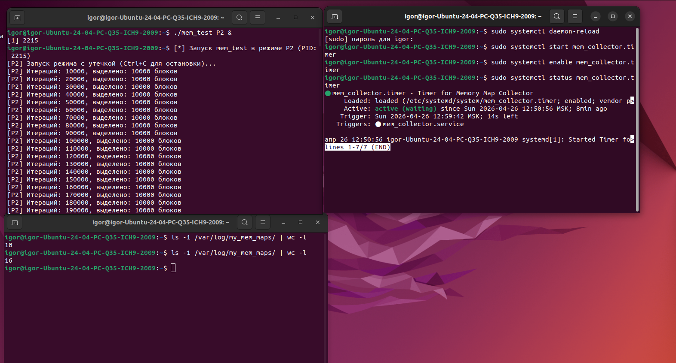
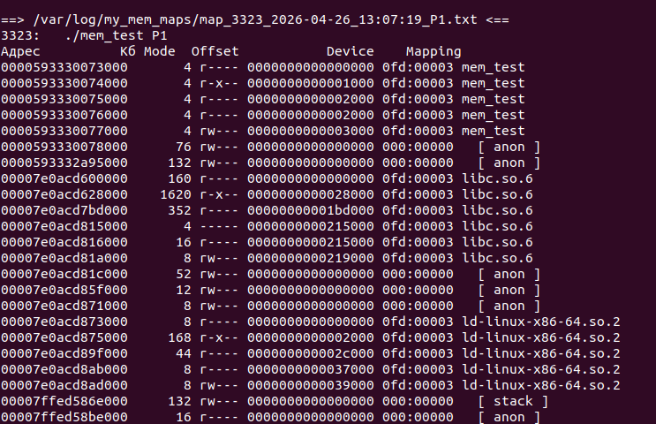
Собранные данные head -n 25 /var/log/my_mem_maps/map_3323_*_P1.txt:

